МИНОБРНАУКИ РОССИИ

Федеральное государственное бюджетное образовательное учреждение высшего образования

НИЖЕГОРОДСКИЙ ГОСУДАРСТВЕННЫЙ ТЕХНИЧЕСКИЙ
УНИВЕРСИТЕТ им. Р.Е.АЛЕКСЕЕВА

Институт радиоэлектроники и информационных технологий
Кафедра информатики и систем управления

Реализация пошаговых блок-схем алгоритмов
(наименование темы проекта или работы)

ОТЧЕТ
по лабораторной работе №2
по дисциплине
Информатика и компьютерные технологии
(наименование дисциплины)

РУКОВОДИТЕЛЬ:
________________ Степаненко М.А.
(подпись) (фамилия, и.,о.)

СТУДЕНТ:
________________ Аксенов Д.А.
(подпись) (фамилия, и.,о.)

25-ИВТ-4-1
(шифр группы)

Работа защищена «___» ____________
С оценкой ________________________

Нижний Новгород

2026 г.
СОДЕРЖАНИЕ
1. Введение 3
2. Выполнение работы 4
2.1. Начало алгоритма и ввод данных 4
2.2. Обработка данных 4
2.3. Итоговая блок-схема 5
3. Заключение 7

- Введение
Цель работы: научиться графически представлять информацию в виде блок-схем: изучить типы вершин, основные алгоритмические структуры, свойства алгоритмов. Построить максимально подробную блок-схему алгоритма решения задачи по вариантам.
Вариант: №1.
Задание: вычеркните каждую i-ю букву из заданной строки. i задается пользователем.
- Выполнение работы
  - Начало алгоритма и ввод данных
После начала программы нужно инициализировать используемые переменные и позволить пользователю ввести требуемые данные. Затем нужно проверить правильность ввода пользователя.
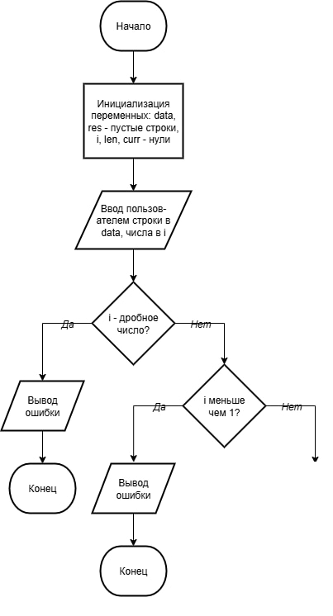
Рисунок 1. – Начало программы и ввод данных
  - Обработка данных
Прописываем сам алгоритм, по которому будет вычеркиваться каждый i-й символ строки.
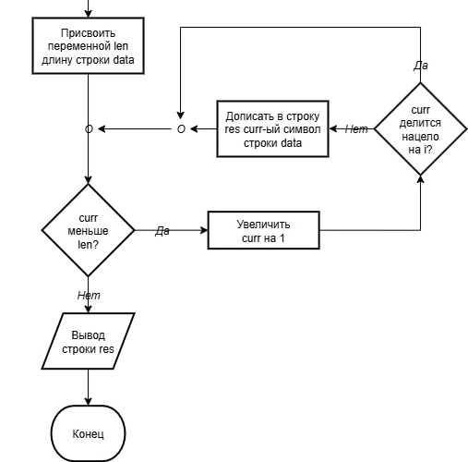
Рисунок 2. – Обработка данных
  - Итоговая блок-схема
Мы получили итоговую блок-схему:
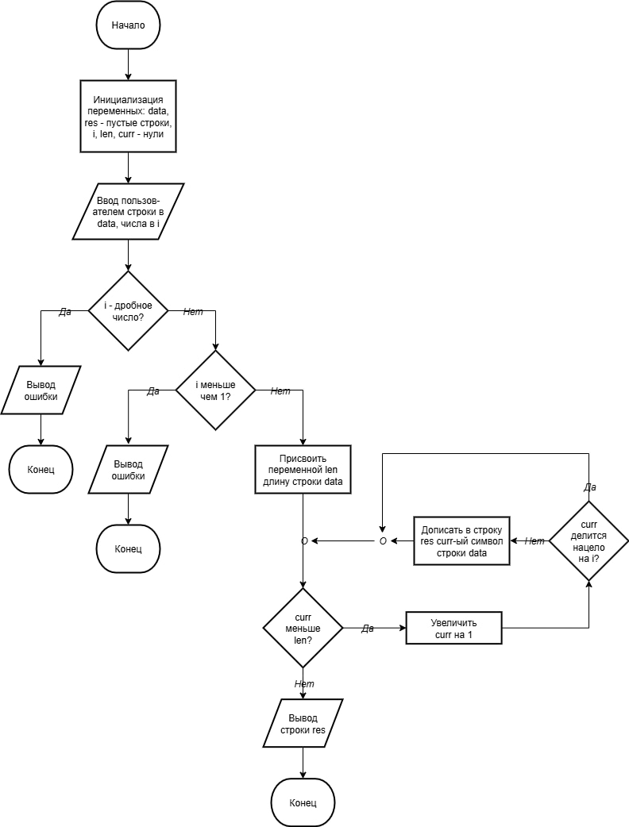
Рисунок 3. – Итоговая блок-схема
- Заключение
В ходе выполнения лабораторной работы я научился графически представлять информацию в виде блок-схем: изучил типы вершин, основные алгоритмические структуры, свойства алгоритмов, а также построил подробную блок-схему алгоритма решения задачи: вычеркнуть каждую i-ю букву из заданной строки.

